**Инструкция**

**по подаче заявки на публикацию сервиса (для ИС в ЕТС)**

Настоящая инструкция по подаче заявки на публикацию сервиса на ШЭП/ВШЭП предназначена для владельцев информационных систем (Владельцев сервиса), находящихся в контуре Единой транспортной среды государственных органов.

На портале Smart Bridge предусмотрена возможность подачи заявки на публикацию сервиса с указанием Клиента и без указания Клиента.

* В случае оставления поля «Клиент сервиса» пустым заявка после подписания поступает в АО «НИТ». АО «НИТ» проводятся работы по публикации сервиса одновременно в тестовой и в промышленной среде ШЭП, также публикуется паспорт сервиса на портале Smart Bridge. После чего другие организации могут подавать заявки на подключение к данному сервису. Тестирование и подписание актов тестирования будет проводиться согласно поданным заявкам на подключение.
* В случае заполнения поля «Клиент сервиса» заявка поступает на рассмотрение в организацию, указанную в заявке Клиентом. Клиент должен заполнить в заявке вкладку «Заявка на подключение». Затем заявка поступает в АО «НИТ». АО «НИТ» проводятся работы по публикации сервиса в тестовой среде ШЭП. После Владелец и Клиент сервиса проводят тестирование, в рамках текущей заявки подписывают акт тестирования. Далее АО «НИТ» на основании акта тестирования и наличия сообщений на тестовом ШЭП публикует сервис в промышленном ШЭП и подключает к нему Клиента, также публикуется паспорт сервиса на портале Smart Bridge.

Для подачи заявки на публикацию сервиса на ШЭП/ВШЭП необходимо на главной странице либо в Личном кабинете нажать на кнопку «Опубликовать сервис»:

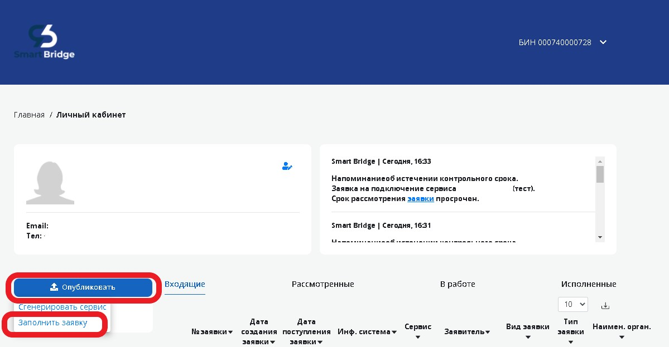

В открывшейся форме заявки на публикацию следует заполнить обязательные поля, отмеченные красной звездочкой «*». Ниже в настоящей инструкции приведены пояснения к заполнению полей заявки.

При частичном заполнении заявки возможно сохранить заявку (кнопка «Сохранить»). Черновик (проект) заявки сохранится в папке «Проекты» вкладки «Мои заявки» в личном кабинете. Проект заявки позже можно заполнить и подписать ЭЦП. **При этом проект заявки отображается только для сотрудника, инициировавшего ее.** Проект заявки можно удалить с помощью кнопки в виде корзины:

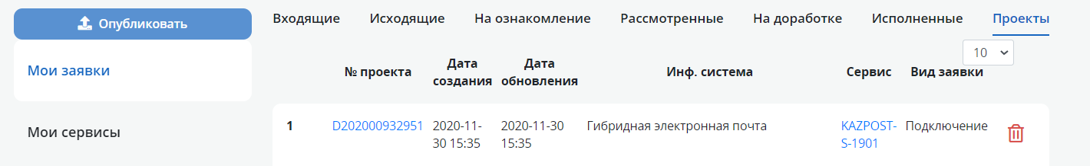

После заполнения всех обязательных полей становится активной кнопка «Далее» для перехода на страницу проверки введенных данных. В случае корректного заполнения нажать на кнопку «Подписать ЭЦП».

После подписания заявка переместится в папку «Исходящие» вкладки «Мои заявки»:

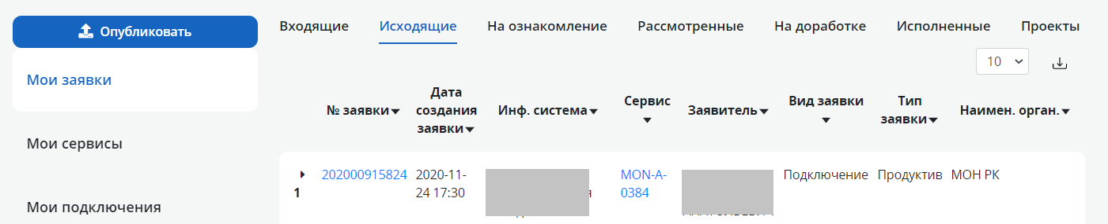

Подписанные заявки отображаются в личном кабинете организации всем сотрудникам, которые имеют ЭЦП сотрудника юридического лица.

**! На портале Smart Bridge имеется возможность самостоятельного отслеживания заявки, подробнее описано в соответствующей инструкции раздела Помощь портала.**

Пояснения к заполнению полей заявки

Поля страницы «Требования к взаимодействию с сервисом»

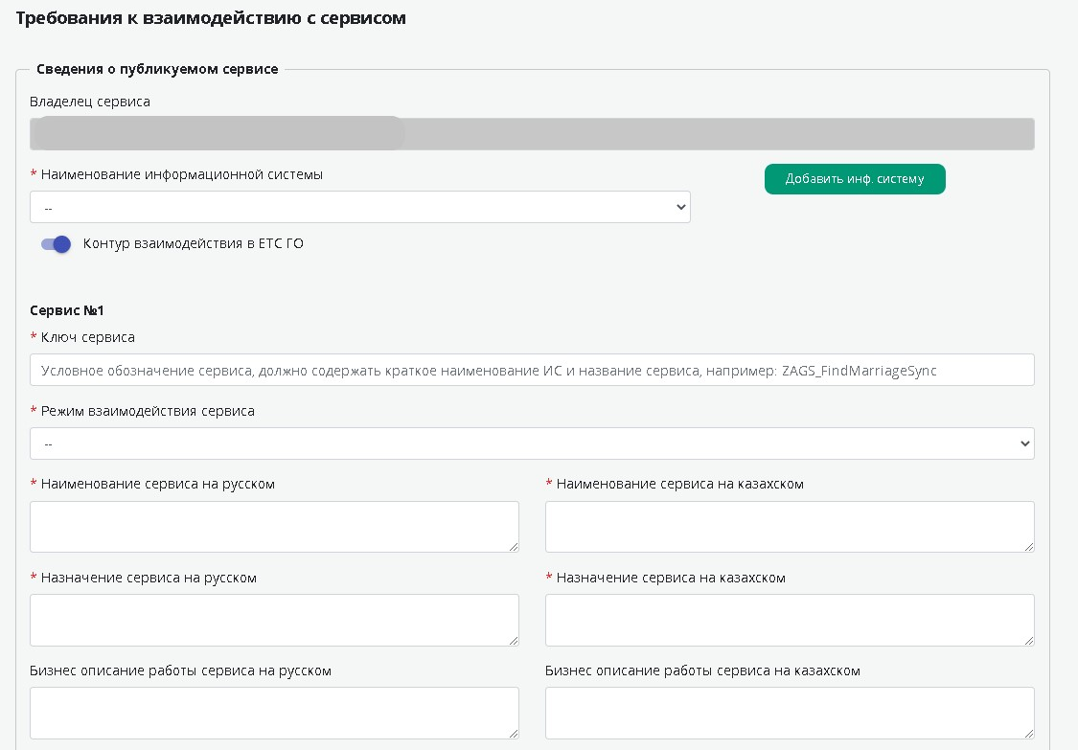

*«Наименование информационной системы»* – в данном поле необходимо выбрать из выпадающего списка информационную систему, которая предоставляет публикуемый веб-сервис.

При отсутствии информационной системы в выпадающем списке необходимо добавить ее с помощью кнопки «Добавить инф.систему». Процесс добавления информационной системы описан подробнее в соответствующей инструкции раздела Помощь портала Smart Bridge.

В случае возникновения ошибки следует направить текст, которым заполняются поля в окне добавления системы, а также БИН, который отображается в личном кабинете Smart Bridge, на почту поддержки sb.egov@nitec.kz для добавления системы вручную.

*«Контур взаимодействия»* – указывается контур взаимодействия системы в ЕТС, необходимо передвинуть переключатель «Контур взаимодействия» в активное положение:

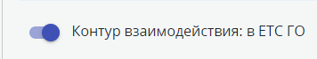

*«Ключ сервиса»* – необходимо указать условное наименование сервиса:

• заполнять латинскими буквами

• в названии необходимо включить краткое название ИС и краткое название сервиса.

*«Режим взаимодействия сервиса»* – следует выбрать из списка: «Синхронный» или «Асинхронный» режим.

Синхронный - запрос с быстрым ответом электронного сервиса.

Асинхронный - запрос с отложенным ответом.

*«Наименование сервиса»* – необходимо указать полное наименование электронного сервиса, не допускаются сокращения в названии, а также использование аббревиатур. Например, сервис передачи регистрационных сведений юридического лица.

*«Назначение сервиса»* – в указанном поле следует указать развернутое, исчерпывающее описание назначения электронного сервиса. Например, сервис предназначен для передачи регистрационных сведений юридического лица.

*«Бизнес описание работы сервиса»* – необходимо указать бизнес описание работы сервиса, например, «Данный сервис предоставляет данные в рамках оказания услуги «Выдача электронного свидетельства о рождении» на ПЭП».

В случае необходимости возможно изменить значения полей «Требований по производительности и надежности».

Далее следует согласиться с требованиями ШЭП, нажать кнопку «Далее» для перехода на следующую страницу «Заявка на публикацию сервиса» (при этом заявка автоматически сохранится в папке Проекты вкладки Мои сервисы Личного кабинета Smart Bridge):

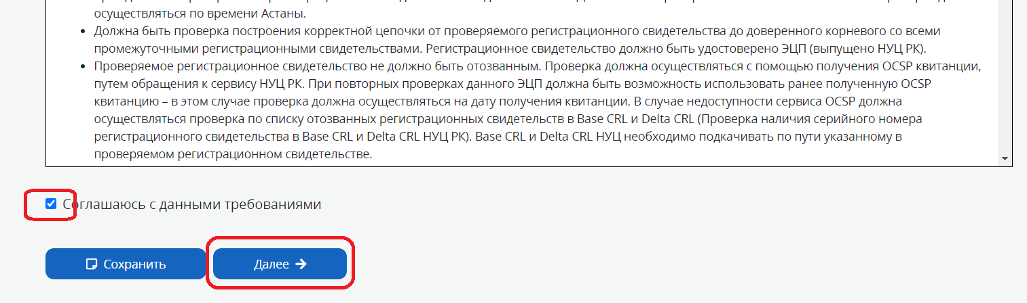

Поля страницы «Заявка на публикацию сервиса»

*«Должностное лицо, ответственное за эксплуатацию»* – это данные контактного лица для организации взаимодействия с администраторами и разработчиками сервиса: ФИО, должность, контактный телефон, электронная почта в формате.

Шаблон заполнения:

Фамилия И.О.

Должность

Организация

Тел.: +7 (7172) 11-22-33, +7 (700) 123-12-12

E-mail:

*«Корневая категория сервиса»* – выбрать категорию выбрать из выпадающего списка, которая наиболее подходит для публикуемого сервиса.

*«Контактные данные разработчика сервиса»* – указать контактное лицо, напрямую отвечающее за разработку (техническую поддержку) сервиса, с кем можно контактировать для уточнения технических деталей функционирования сервиса или устранения инцидентов при его неработоспособности (технический специалист): ФИО, должность, контактный телефон, электронная почта.

Шаблон заполнения:

Фамилия И.О.

Должность

Организация

Тел.: +7 (7172) 11-22-33, +7 (700) 123-12-12

E-mail:

*«Логин системы»* – это логин системы, под которым она будет заведена на ШЭП, необходимо придумать его и ввести в поле (также сохранить у себя для информации). Логин системы должен быть идентичным в тестовой и промышленной среде ШЭП. Логин должен содержать как минимум 3 символа, допускается использование только строчных и прописных букв латинского алфавита и цифр.

*«Пароль (тест)»* – это пароль системы для ее авторизации в тестовой среде ШЭП, необходимо придумать его и ввести в поле (также сохранить у себя для информации). Пароль должен содержать как минимум 8 символов.

*«Пароль (продуктив)»* – это пароль системы для ее авторизации в промышленной среде ШЭП, необходимо придумать его и ввести в поле (также сохранить у себя для информации). Пароль должен содержать как минимум 8 символов.

**! Если ранее до внедрения портала «Smart Bridge» уже публиковались веб-сервисы данной системы на ШЭП либо проводилось ее подключение к веб-сервисам на ШЭП, то у нее уже имеются авторизационные данные, их необходимо ввести в полях логина и паролей системы.**

Следует отметить, что после проведения работ на тестовой среде ШЭП по данной заявке логин системы сохраняется на портале «Smart Bridge». Логин будет отображаться при выборе системы как нередактируемое поле, а поля паролей отображаться не будут:

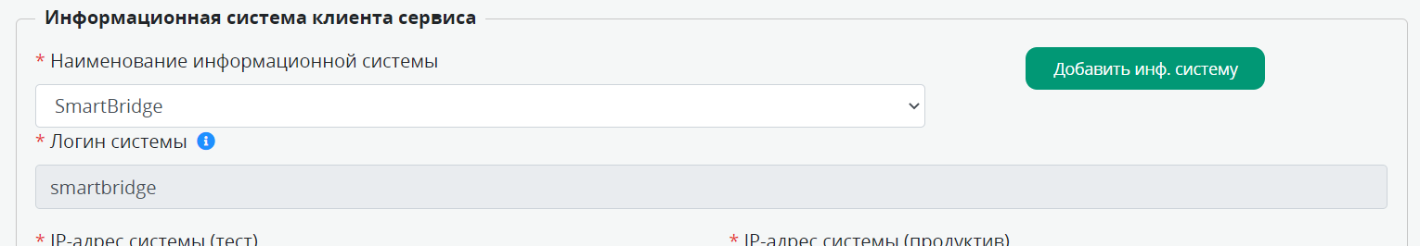

*«IP-адрес системы (тест)»* – это IP-адрес системы в тестовой среде. Необходимо указать **IP-адрес в сети ЕТС ГО**, это должен быть IP-адрес сервера тестовой системы, с которого будут отправляться сообщения типа «запрос».

*«IP-адрес системы (продуктив)»* – это IP-адрес системы в тестовой среде. Необходимо указать **IP-адрес в сети ЕТС ГО**, это должен быть IP-адрес сервера промышленной системы, с которого будут отправляться сообщения типа «запрос».

**! В соответствии с требованиями информационной безопасности контуры взаимодействия тестовой и промышленной сред системы должны совпадать (и тестовая и промышленная системы должны располагаться в одном контуре). В противном случае заявка будет отправлена АО «НИТ» на доработку.**

*«Порт системы (тест)»* – это порт, по которому для Клиента будет организовываться доступ к сервису по сети в тестовой среде ШЭП. Это поле заполняется на усмотрение разработчика веб-сервиса подключения.

«Порт системы (продуктив)» – это порт, по которому для Клиента будет организовываться доступ к сервису по сети в промышленной среде ШЭП. Это поле заполняется на усмотрение разработчика веб-сервиса подключения.

При наличии нескольких портов возможно указание их через запятую без символа пробела (пример: 80,8080,8090).

*«Протокол (тест)»* – это протокол, по которому для Клиента будет организовываться доступ к сервису по сети в тестовой среде ШЭП. Это поле заполняется на усмотрение разработчика веб-сервиса подключения, чаще используется TCP протокол.

*«Протокол (продуктив)»* – это протокол, по которому для Клиента будет организовываться доступ к сервису по сети в промышленной среде ШЭП. Это поле заполняется на усмотрение разработчика веб-сервиса подключения, обычно используется TCP протокол.

*«Прикрепите сертификат открытого ключа транспортной ЭЦП системы (.cer; .crt)»* - файл с расширением .cer или .crt, скачанный на сайте Национального удостоверяющего центра РК pki.gov.kz.

Если у ИС отсутствует транспортная подпись, то в качестве транспортной может быть выбрана ЭЦП первого руководителя или любого сотрудника с правом подписи документов. Необходимо из ключа GOST для подписания извлечь открытую (публичную) часть на сайте НУЦ РК. Подробнее процесс извлечения открытой части транспортной ЭЦП описан в соответствующей инструкции раздела Помощь портала Smart Bridge.

*«Имеется ли доступ до ШЭП?»* – переключатель следует передвинуть в активное положение, если система ранее была заведена на ШЭП (публиковались сервисы системы на ШЭП либо проводилась интеграция посредством ШЭП):



*«Опубликовать сервис на ВШЭП»* – переключатель «нет»/«да». В случае если клиенты публикуемого сервиса находятся вне ЕТС, необходима публикация на ВШЭП.

*«Сервис предоставляет персональные данные»* – переключатель, если «да», то необходимо указать XPath-путь к элементу, содержащему ИИН.

*«Признак наличия маршрутизации сообщений»* – переключатель «нет»/«да». Указывается «да», если по одному сервису есть несколько адресов доставки. В случае наличия признака маршрутизации сообщений необходимо заполнить поле:

«*Ключ маршрута*» – условное обозначение ключа маршрута для дальнейшей идентификации. Заполнять на латинице с использованием цифр.

*«URL сервиса, принимающего запросы (тест)»* – необходимо указать URL системы, предоставляющей сервис в тестовой среде.

*«URL сервиса, принимающего запросы (прод)»* – необходимо указать URL системы, предоставляющей сервис в продуктивной среде.

*«Наличие авторизации на стороне сервиса»* – переключатель «нет»/«да». В случае наличия авторизации на стороне сервиса необходимо заполнить поля:

*«Метод авторизации»* – необходимо выбрать«Basic» или «Digest» авторизация;

*«Логин»* – следует указать логин для авторизации ИС;

*«Пароль»* – следует указать пароль для авторизации ИС.

«*Тип безопасности*» – тип безопасности, который будет использоваться при передаче данных, выбрать «По логину и паролю» или «Транспортная подпись ГОСТ».

*«Прикрепите SSL сертификат»* – прикрепите открытую часть сертификата безопасности (ключа GOST), файл с расширением .cer или .crt.

«Прикрепите XSD», «Прикрепите пример запроса (.xml)», «Прикрепите пример ответа (.xml)» – в данных полях необходимо прикрепить схемы публикуемого сервиса. XSD-описание сервиса должно удовлетворять требованиям Smart Bridge, необходимым для успешной генерации клиент-коннектора. Генерация клиент-коннектора позволяет в будущем подключиться к сервису организациям, не имеющих ресурсов для привлечения разработчиков программного обеспечения для реализации интеграции.

При прикреплении файлы проверяются на валидность, при прикреплении валидных файлов отображается соответствующее сообщение:

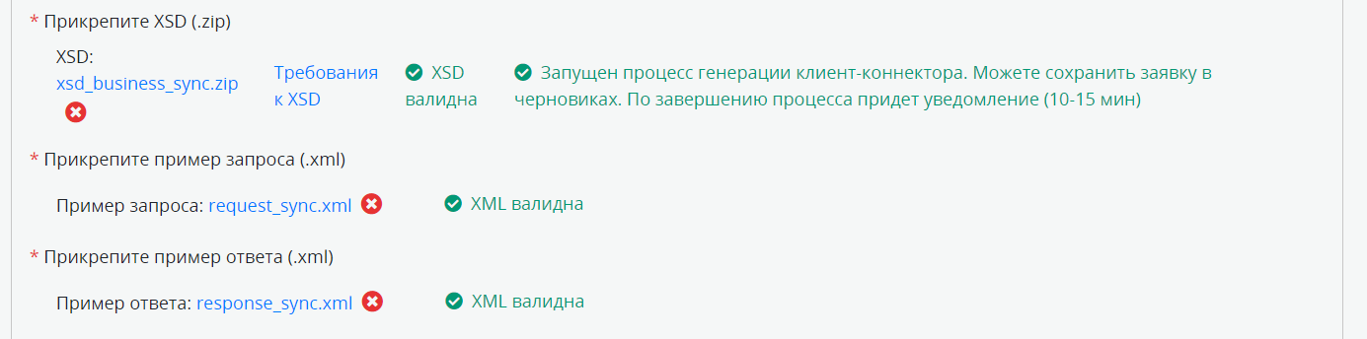

Следует прикрепить файл XSD, далее примеры запроса и ответа, затем нажать на кнопку «Сохранить».

*«Клиент сервиса».*В случае если заранее известно, для какой системы публикуется сервис, то возможно инициировать подключение к сервису в рамках подаваемой заявки на публикацию. Для этого в поле «Наименование организации/БИН организации»-«Клиент сервиса» необходимо выбрать организацию из выпадающего списка. Это необязательное поле, можно оставить пустым.

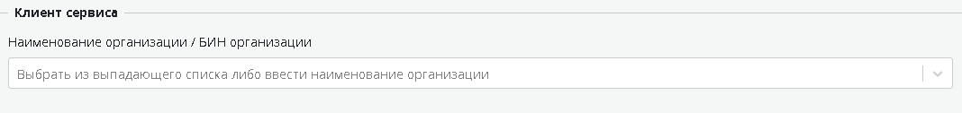

В случае оставления поля «Клиент сервиса» пустым заявка после подписания поступает в АО «НИТ». В случае корректного заполнения заявки, она принимается в работу, АО «НИТ» проводятся работы по организации доступа по сети от ИС Владельца сервиса до ШЭП и публикации сервиса одновременно в тестовой и в промышленной среде ШЭП.

В случае заполнения поля «Клиент сервиса» заявка поступает на рассмотрение в организацию, указанную в заявке Клиентом. Данная организация должна заполнить в заявке вкладку «Заявка на подключение». После чего заявка поступит в АО «НИТ». В случае корректного заполнения заявки, она принимается в работу, АО «НИТ» проводятся работы по организации доступа по сети от ИС Владельца сервиса до ШЭП и публикации сервиса в тестовой среде ШЭП. Затем обе стороны, Владелец и Клиент, проводят тестирование.

После успешного тестирования Владелец и Клиент сервиса подписывают акт тестирования. Акт тестирования подписывается на портале «Smart Bridge» в заявке, в рамках которой был получен доступ к сервису в тестовой среде ШЭП. Для этого инициатору заявки (Владелец сервиса) необходимо открыть в заявке вкладку «Акт тестирования», в ней прикрепить файл со сценарием тестирования, указать дату ввода интеграции в промышленную эксплуатацию и подписать ЭЦП. Далее заявка поступает к Клиенту сервиса для подписания им акта тестирования.

После чего заявка с подписанным обеими сторонами актом поступает в АО «НИТ», где в промышленной среде ШЭП проводятся работы, аналогичные проведенным ранее в тестовой среде.

После публикации сервиса и подключения к нему системы Клиента в промышленной среде ШЭП/ВШЭП жизненный цикл заявки завершается, и она переходит в папку «Исполненные» в личном кабинете инициатора заявки.